بطاطا حلقات بالفرن

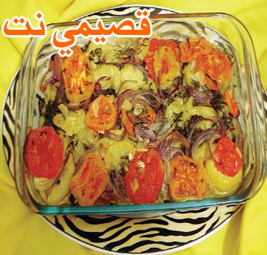

المقادير:
2 كيلو بطاطا شرحات رقيقة
3 حبات بصل شرائح
4 فصوص ثوم شرائح
3 حبات بندورة شرائح
نصف باقة ريحان أخضر وقليل من الريحان المجفف
فنجان قهوة زيت زيتون
ملعقة صغيرة ملح

الطريقة:
نقطع 2 كيلو بطاطا شرحات رقيقة، ونضيف إليها قليلا من الملح ونضعها طبقات في طبق بايركس مدهون بقليل من المازولا، ونقطع فوقها شرائح من البصل والثوم وحلقات طماطم، ونضع على الوجه زيت زيتون وريحانا أخضر ومجففا وندخلها الى الفرن لمدة ساعة.

